# 图书管理系统

# 绪论

软件工程学，是一门研究用工程化方法构建和维护有效的、实用的和高质量的软件的学科，它涉及到程序设计语言、数据库、软件开发工具、系统平台、标准、设计模式等方面。在现代社会中，软件应用于多个方面，比如数据库，游戏，电子邮件等，各个行业也都存在和使用软件。这些软件大大促进了社会生活的发展，所以软件工程学至关重要。

图书作为一种信息资源，用户阅读的资料繁多，包含很多的信息数据的管理。现今，有很多的图书管理都是手工的，尚未使用计算机进行管理。根据调查得知，以前对图书管理的主要方式是基于文本、表格等纸介质的手工处理，对于图书信息和卖出书情况（如书籍信息、会员信息、卖出的书的数量等）的统计和核实等往往采用对书号的人工检查进行，对会员的权限、以及总经费等用人工计算、手抄进行。数据信息处理工作量大，容易出错；由于数据繁多，容易丢失，且不易查找。总的来说，缺乏规范的系统管理手段。尽管有的商店、企业有计算机，但是尚未用于管理，没有发挥它的效力，资源闲置比较突出，这就是图书管理系统的开发的基本环境。由于图书管理在数据处理上是手工操作，工作量大，出错率高，出错后不易更改。图书管理采取手工方式对图书情况进行人工管理，由于信息比较多，图书信息的管理工作混乱而又复杂；一般借阅情况是记录在借书证上，图书的数目和内容记录在文件中，图书管理的工作人员也只是当时对它比较清楚，时间一长，如再要进行查询，就得在众多的资料中翻阅、查找了，造成查询费时、费力。如要对很长时间以前的图书进行更改就更加困难了。

基于这此问题，我认为有必要建立一个图书管理系统，使图书管理工作规范化，系统化，程序化，避免图书管理的随意性，提高信息处理的速度和准确性，能够及时、准确、有效的查询和修改图书情况。

图书馆管理系统是典型的信息管理系统,其开发主要包括后台数据库的建立和维护以及前端应用程序的开发两个方面。对于前者要求建立起数据一致性和完整性强.数据安全性好的库。而对于后者则要求应用程序功能完备,易使用等特点。

# **可行性研究**

**1.引言**

**1.1编写目的**

为"图书管理系统"开发的可能性、可行性、必要性提供论据，为开发人员进行系统总体规划设计及具体实施开发工程提供必要的参考资料，在系统开发完成后期为系统的测试、验收提供帮助。预期读者是"软件工程"教师，及从事"图书管理系统"开发的相关人员。

**1.2项目背景**

开发软件名称:图书管理系统

项目的任务提出者:《软件工程》授课老师

用户:图书馆工作人员及读者

**1.3定义**

SQL语言:用于数据库操纵的标准语言

Python语言:程序设计标准语言

**1.4参考资料**

（1）参考书

《软件工程导论（第6版）》 张海藩、牟永敏等，清华大学出版社

《数据库系统概论》 王珊等，清华大学出版社

《Python编程 从入门到实践》 Eric Matthes，清华大学出版社

（2）参考网站:百度文库 图书管理系统

**2.可行性研究的前提**

随着计算机应用的日益普及和深化，网上办公已经成为一种趋势。本项目要开发的是基于局域网和互联网的图书管理系统。由于学院藏书量大，借书的学生多，原来的人工工作方式不仅会造成办理时间的延误和人力资源的浪费,特别是在借书高峰期时这种冲突更加明显，而且存在着各种信息不易存放、易丢失、难以备份和查询等缺点。因此，实现一个将各种图书管理和服务功能集成起来的管理信息系统就显得十分必要，既可以节省资源，又可以有效存储、更新、查询信息，提高工作和服务效率。

开发的系统要求界面友好，方便直观。既要方便管理员对图书信息进行添加、删除、修改、查询和统计等管理，又要方便学生借书、还书和续借等业务的办理。将数据库发布到互联网上,进行资源共享，方便学生可以在自己的权限内对图书信息进行访问,查询相关信息和进行续借操作。

**2.1要求**

A.主要功能：借书、还书，读者可通过图书馆内查询终端查询图书信息和个人借阅情况，以及续借图书(系统审核符合续借条件) ;图书管理员定期或不定期对图书信息进行入库、修改、删除等图书信息更新。

B.性能要求：方便快捷有效的完成借阅、查询等各项操作、录入数据完整性和合法性、校验程序高，查询速度快。保证信息的正确和及时更新。

C.输入输出:输入的数据为藏书的基本信息(书名，条码，价格等),可以增加和删除;对于查询功能,应做到可以单条件输入、输出;对于维护功能，要有输入、修改以及借还书信息。主要功能:负责图书的采购信息存档、对图书信息的查询及编辑、对学生相关信息的管理、借阅书本情况的管理。

D.处理流程和数据流程

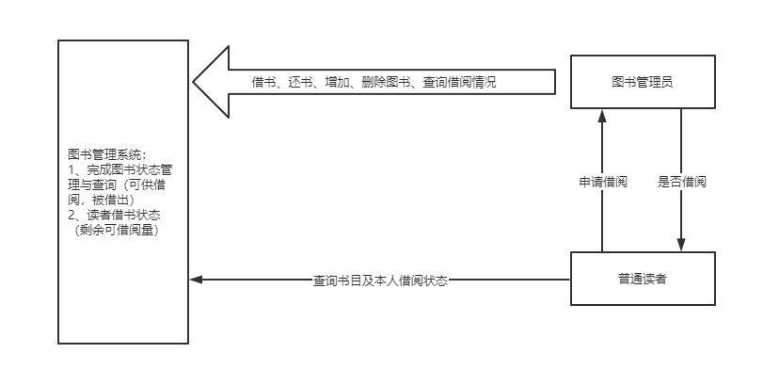

1. 安全与保密要求:只有拥有高级权限的管理和维护人员才能对用户的信息进行管理，一般用户只能查看图书信息和借阅情况，系统还具有一定保护机制，防止系统被恶意攻击，修改原始记录。同时要对数据库中的数据进行定时的备份，防止系统数据丢失。

**2.2开发目标**

1. 图书管理系统可以通过一台电脑和一名工作人员就能轻松的完成图书的管理。
2. 提高对新书入库、借阅图书以及学生信息管理的速度。
3. 减少了人力的投入的同时提供啊了信息处理的精度和准确度，在输入无误的基础上可保证数据的正确性。
4. 改进了管理服务的质量，可由系统对入库图书进行自动分类、归类，学生信息整理、借阅情况登记入档。
5. 改进人员的利用率，减少了前台操作人员，更多的人员可用于为借阅者服务、更新采购图书等其他事物，节约人力资源。

**2.3条件、假定和限制**

* 建议软件寿命: 5年；
* 进行系统方案选择比较的时间:10天；
* 经济来源:信息工程学院；
* 硬件条件: PC机、服务器、局域网、Internet；
* 软件条件: Windows 10操作系统，Office软件，浏览器等；
* 运行环境: Windows 10 professional；
* 开发软件: MySQL、Visual Studio Code等；
* 开发限制:开发时间短。

**2.4进行可行性研究的方法**

通过调查分析开发图书馆管理所具备的能力及实现的方法，对现已有的图书管理系统的研究与分析比较，确定总体结构，利用MySQL数据库所具有的能力，以最简洁最容易的方法，使用Visual Studio Code使其成为一个初级的系统软件。

**2.5决定可行性的主要因素**

1. 效益>成本;
2. 技术可行:现有技术可承担开发任务;
3. 操作可行:软件能被原有操作人员快速接受。
4. **对现有系统的分析**

现有的系统是以计算机操作系统为基础，人工操作为主，所以运行速率慢，新系统应该提高图书馆操作系统速率，减小不必要的人力和资源浪费。原来图书管理处理中心进行信息管理的主要方式是基于手工处理，最多是用计算机的文本系统打印一些清单，信息处理工作量大，容易出错，缺乏系统、规范的信息管理手段。现在准备建立的图书管理系统，要把图书馆的图书管理、读者管理、图书借阅管理等日常管理工作实行计算机统一管理，以提高工作效率和管理水平。

**3.1系统流程图和数据流图**

**3.1.1系统流程图**

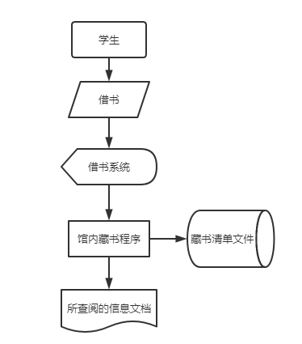

借阅系统的系统流程图

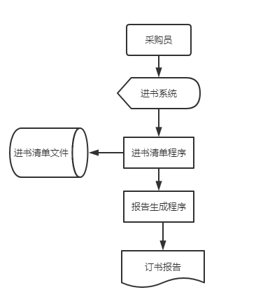

进书系统的系统流程图

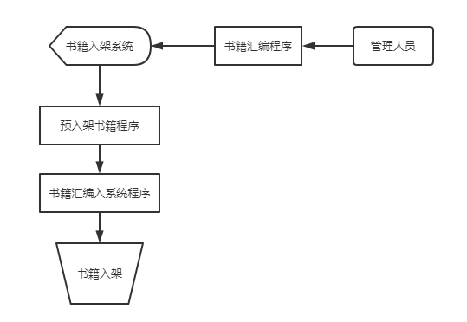

书籍入架系统的系统流程图

1.书籍按照分类号和作者号进行分类入架。

2.学生入馆选择书籍阅读。

3.学生凭借有效证件到前台登记图书借阅情况。

3.1.2数据流程图

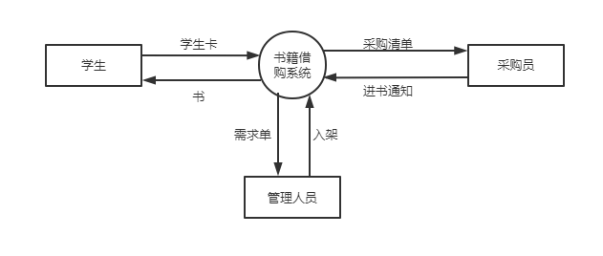

数据流图

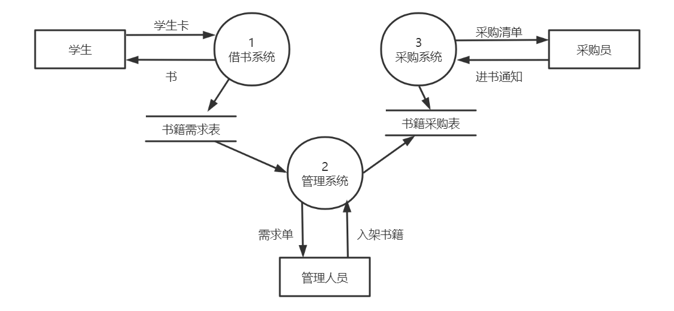

数据流图

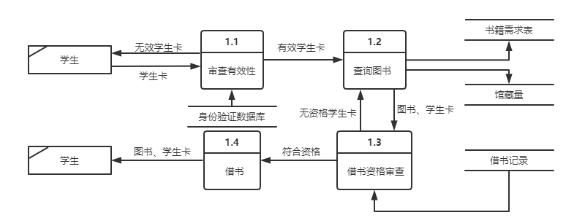

借书子系统的数据流图

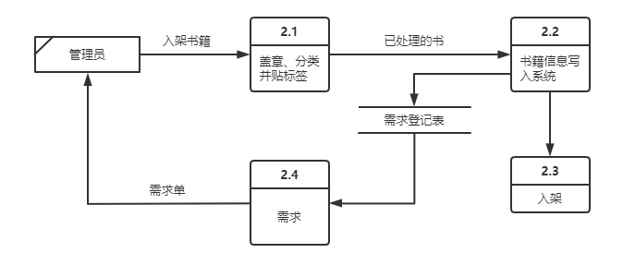

管理子系统的数据流图

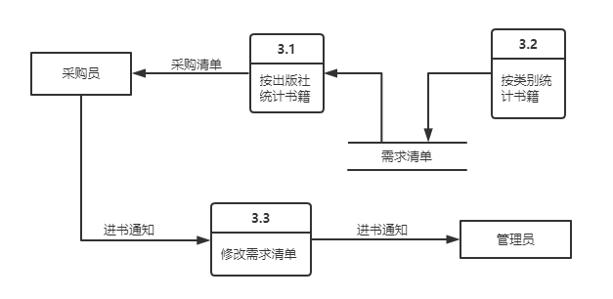

采购子系统的数据流图

**3.2功能描述**

本图书管理系统应提供简单、层次关系明了、清晰的操作界面，使用户一目了然。尽可能的为用户的录入、查询等功能操作提供方便。在设计该系统时，应尽可能的贴近学生,便于用户操作。系统在实现上应该具有如下功能:

1.系统要求管理员必须输入正确的用户名和密码才能进入系统。

2.系统应提供查询功能，以方便管理员对用户基本信息的查询及借阅情况信息的查询。

3.系统还应具有添加、修改、删除、查询等基本信息的功能。

4.系统应该实现对图书管理、用户管理、图书信息管理、图书借阅情况管理、用户信息管理、用户借阅情况的管理。

**3.3工作负荷**

图书馆管理功能的信息量大，数据安全性和信息检索功能要求高，而由于数据量越来越大，现有的系统存在着明显的不适应性，系统工作负荷过大，且人工完成部分很难做到详细和准确，系统检索部分不如人意。

**3.4费用支出**

由于现有系统的工作负荷严重超载，在现有系统上投入的人力，设备，空间，材料，等等与其他的一系列支持性服务越来越大，导致开发费用支出巨大，严重影响系统的可用性，急需改进。

**3.5人员**

鉴于原有系统的技术性含量比较低，故不需要多少高技术人员的操作，只是由于数据量的日益扩大,所需要的操作人员数量不断增大。这一点已不再适应目前信息化时代的步伐。

**3.6设备**

设备的科技含量也比较低，没有达到大量的计算机普及程度。

**3.7局限性**

经过严谨的分析，可知原有的系统存在很大的局限性，比如技术的过丁陈旧，人员工作负荷大，系统维护及费用支出Fi大，人员与设备技术含量低等等一系列缺点，所有这些都明确了需要一个新的适应新的信息化时代的高科技的系统。所以开发这样一个系统还是很有必要的。

**4.改进后的系统**

**4.1对改后的系统的说明**

该系统时一个针对学校图书的管理系统。图书馆管理系统是管理图书馆借、还书并且管理书目、用户资料的一套系统，使用数据库技术与数据管理技术，使用服务器/客户模式，使数据的准确性与安全性得到了很大的保障，并且可满足用户的并行操作。

**4.2处理流程和数据流图**

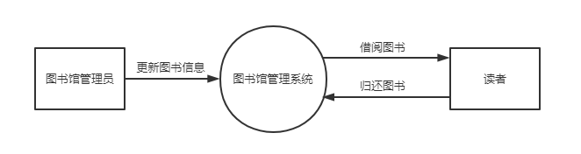

第一层数据流图

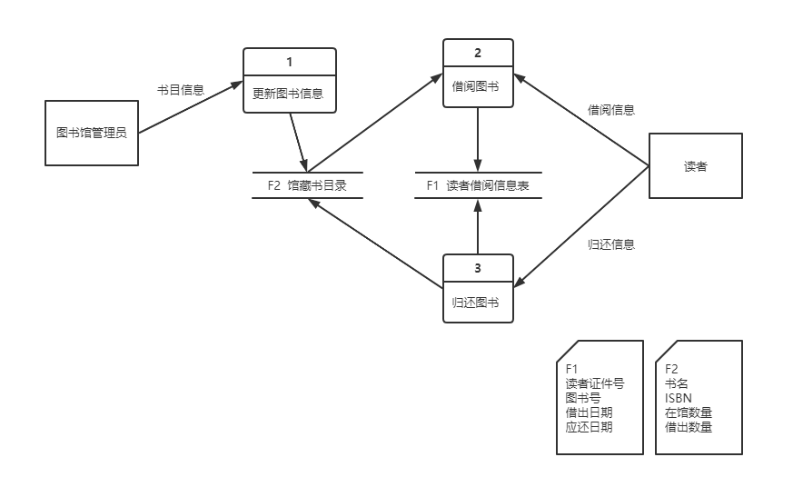

第二层数据流图

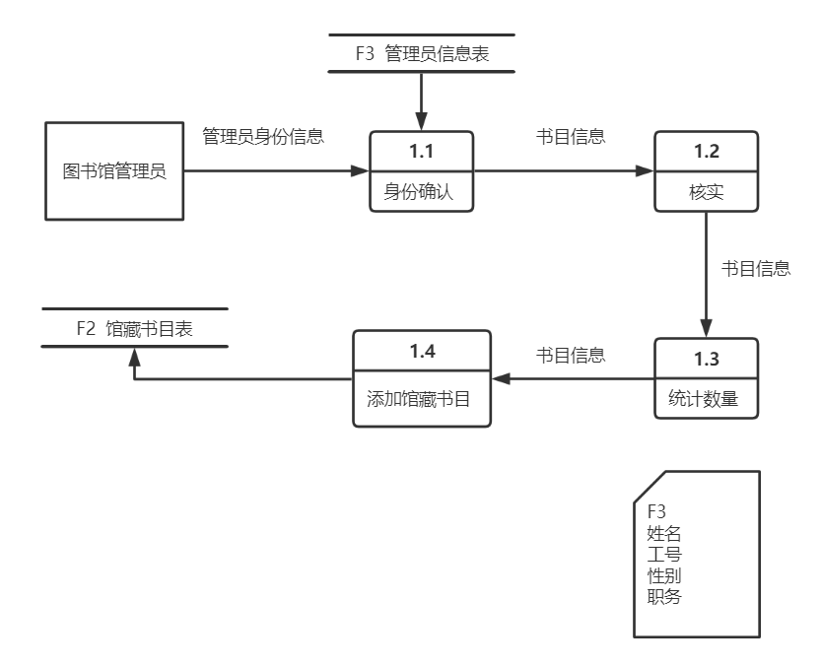

管理员更新书目子系统的数据流图

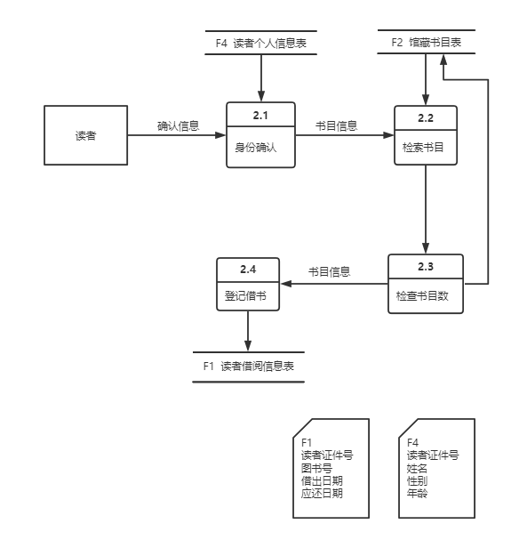

学生借阅子系统的数据流图

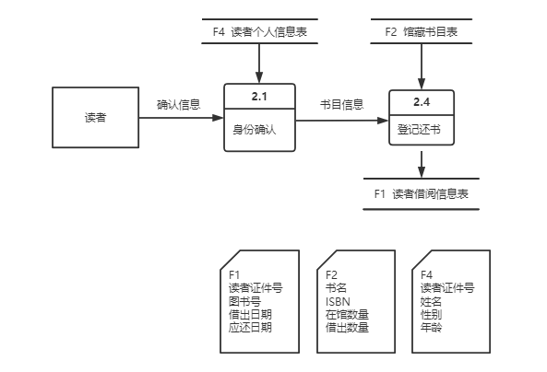

学生还书子系统的数据流图

1.功能概括:存储、查阅、修改书库信息;统筹管理结束过程。

2.系统环境以及工具: Python编程语言、MySQL数据库。

**4.3改进之处**

数据库的加强，添加借书者续借模块，在续借模块中添加一项确认，防止续借的不成功等等。

**4.4影响**

4.4.1对设备的影响

采用建议系统后，由丁使用数据库等比较占用硬件资源的技术，所以对硬件设备要求较高，并且应具有专门运行数据库的可靠的服务器。

4.4.2对软件的影响

运行该系统需要专门的数据库服务器和查询终端，对现有软件的影响可以忽略不记。

4.4.3对用户单位机构的影响

由于本系统界面较为友好且易用。只需要对使用该系统的用户提供简单培训。

4.4.4对系统运行过程的影响

a.用户应严格按照本系统使用方法使用本系统。

b.运行中心应遵守本系统运行方法。

c．运行中心对图书资料和用户信息进行维护，用户可在运行中心的支持对图书资料和自己的用户信息进行检索。

d.运行中心对数据进行人工处理后使用本系统提供的相关功能将数据录入数据库。

e.用户中心可即时保存数据，也可按一定频率备份数据，一但出现错误可通过备份资料还原数据。

f.系统失效可能造成数据丢失，或无法检索。可通过还原数据备份解决。

4.4.5对开发的影响

a.建立数据库需要馆藏书日和借阅读者相关的数据资源;

b.为了开发和测验此系统而需要一台作为服务器PC机（处理能力要求较高)，2-3台作为终端查询机的PC机（无特殊要求)。

4.4.6对地点和设施的影响

地点没有影响，但是对于设施稍微有所讲究，更注重安全性，保障所使用的设备处于一个稳定而又安全的环境。

4.4.7对经费开支的影响

a.系统开发费用:

人员费用:本系统开发期为三周，试运行一周。开发期需要开发人员3人，试运行期需要开发人员2人。人员费用为3万元。

设备费用:本系统需要PC机2-3台所需的硬件设备费用为6万元。

不可预见费用:按开发费用的10%计算。

b．系统运行费用:

系统维护费:需要2人/年进行系统维护

4.4.8技术条件方面的可行性

本系统是一个基于局域网、互联网和WINDOWS操作的系统，现有技术已较为成熟，利用现有技术完全可以实现系统开发目标。同时，开发期限较为宽裕，预计可以在规定期限内完成开发任务。

技术方面可行性的分析主要是分析现有的技术条件是否能顺利完成开发工作，硬件，软件的配置能否满足开发者得需要，各类技术人员的数量，水平，来源等。图书馆管理系统的T.作是让读者与图书之间有一座桥梁，能够沟通。使用的语言是Python和SQL之间连接，这是大家还比较熟悉的内容，完全具有技术可行性。

**5.可选择的其他系统方案**

**5.1可选择的系统方案（一）**

1.拟建系统的目标:

（1）促进管理体制的改善

（2）提高和改进管理信息的服务质量

（3）资源的共享

（4）减少设备与人力的费用

（5）加快信息的查询速度和准确度

2.系统的规划及初步方案―图书管理系统建成后可以和学校网站相连，提供网上服务。

3．系统的实施方案本系统客户端拟采用Windows 7/10操作系统。

服务器采用Windows操作系统，前端开发语言是使用Python，使用MySQL数据库管理系统。

4.人员培训及补充方案由于人-机界面友好，操作简单，帮助信息详尽，一般人员都可以使用，故不需要专门培训。

**5.2可选择的系统方案（二）**

a．拟建系统的目标

1.促进管理体制的改革和改进管理手段

2.提高和改进管理信息服务质量

3.减少人力和设备费用

4.加快信总的查询速度和准确度

5.用计算机代替手工劳动

b.系统规划及初步方案

管理系统使用单机作业，由专人输入有关信息，可以选购书目，上报计划。进行系统分析等。

c.系统的实施方案

本系统客户端拟采用Window 7/10操作系统，服务器采用Windows操作系统，前端开发语言是使用Python，使用MySQL数据库管理系统。

d.人员培训及补充方案

由于人-机界面友好，操作简单，帮助信息详尽，一般人员都可以使用，故不需要专门培训。

**6.投资及效益分析**

**6.1基本建设投资**

**6.1支出**

6.1.1基本建设投资

计算机设备：8台8×3000=24000元。

数据通讯设备:（手机产生实时花费）规定每人每月50共计8×50=400元办公室对外通信电话包月8×40=320元。

环境设备（办公室，人员住宿）：办公租房3000元，人员住宿1000元。

6.1.2其他一次性支出

开发软件费用价值100000元调研（主要是图书馆的调研需若干次）

调研费用1000元。

培训费、差旅费、安装费（请外面老师培训等）400+4000+200=4600元。

6.1.3非一次性支出

人员工资:9人，月工资3000元/人。

月支出费用=9*3000=27000元。

维护费:单次500元每月维修1次年支出费用=12*500=6000元。

**6.2收益**

a．开支的缩减包括改进了的系统的运行所引起的开支缩减，如资源要求的减少，运行效率的改进，数据进入、存贮和恢复技术的改进，系统性能的可监控，软件的转换和优化，数据压缩技术的采用，处理的集中化/分布化等。

b.价值的增升包括由于一个应用系统的使用价值的增升所引起的收益，如资源利用的改进。

c．其他如从多余设备出售回收的收入等。

6.2.1一次性收益

系统销售所带来的利润:90000元。

6.2.2非一次性收益

系统维护费:500元/月。

**6.3收益/投资比**

收益/投资比:0.35。

**6.4投资回收周期**

此系统回报周期在3.5年

**6.5敏感性分析**

1.PC机受到病攻击。

2.PC机系统不稳定所带来影响。

3．系统兼容性问题而导致系统不稳定。

**7.社会因素方面的可行性**

**7.1法律方面的可行性**

合同责任:符合国家标准的合同，经双方签字后生效该项目是为学校独立开发的，所以在法律方面不会存在侵犯专利权、侵犯版权等问题，并日完全按照合同规定的责任履行。所有软件都用正版，技术资料都由提出方保管，数据信息均可保证合法来源。所以，在法律方面是可行的。

**7.2使用方面的可行性**

根据本校的行政管理及工作制度的实际情况，都可以使用本软件。本软件使用Python程序开发，用的是面向对象设计方法，设计很人性化，操作起来非常简单。从学校老师们以及学生们的文化素质来看，操作起来没有困难。本软件减轻图书馆工作人员的工作量,提高效举。

# **第二章 需求分析**

**1.对系统的综合需求**

**1.1功能需求**

在图书管理系统中，读者通过向管理员申请得到自己的账户，账户内存储读者个人信息（包括姓名、卡号、所属单位、联系电话、借书等级等），申请成功后给读者发借记卡（包括姓名、照片、所属单位等），读者凭借记卡在图书馆进行图书的借、还、续借、查询等操作，不同级别的读者在借书限额、还书期限及可续借次数上有所不同。

借阅图书时，由借还机录入借记卡号，系统验证卡的可用性，若无用，提供无效原因；若有效，提示借记卡号、姓名、借书名及编号等信息。

归还图书时，由借还机录入借书卡号和代还图书编号，显示借书卡号、读者姓名、读书编号、读书名称、借书日期应还日期等信息，并自动计算是否超期以及超期的罚款金额，若进行续借则取消超期和罚款等信息；若图书有损坏，由管理员鉴定并输入系统相应损坏等级，系统自动计算损坏赔偿金额。完成归还操作的同时，修改相应图书信息的状态、修改读者信息中的已借数量、在借书信息中对相应的借书记录做标记、在还书信息中添加相应的记录。

图书管理员不定期地对图书信息进行添加、修改和删除等操作，在图书尚未归还的情况下不能对图书信息进行删除。也可以对读者信息进行添加、修改、删除等操作，在读者还有未归还的图书的情况下不能进行删除读者信息。

系统管理员主要进行图书管理员权限的设置、读者类别信息的设置、图书类别的设置以及罚款和赔偿标准的设置、数据备份和数据恢复等处理。

**1.2性能需求**

保证读者查询准确率在100%，在相应域中包含关键字的记录都可查到，不包含则查不到。系统对大部分操作响应时间在1-2秒内。满足运行环境在允许操作系统间的安全转换和其他应用软件的独立运行要求。

**1.3可用性和可靠性需求**

若数据遭到破坏，系统有自动恢复功能，还能抵御用户可能的误操作。各分部用户仅能录入、修改、查询到与该分部读者有关数据。读者不可更改自己的信息（姓名、照片、所属单位等关键信息）。